INSTITUTO FEDERAL DE EDUCAÇÃO, CIÊNCIA E TECNOLOGIA DO RIO GRANDE DO NORTE

ÁLVARO YURI
DANILO DE LIMA
RAFAEL SANTOS

SISTEMA DE CADASTRO DE FILMES – Didacta Vision

São Paulo do Potengi/RN
2025
LISTA DE FIGURAS
Figura 1 -Tela inicial 15
Figura 2 - Reservar Filmes 16
Figura 3 – Menu Hambúrguer 17
Figura 4 - tela de login e autenticação de 2 fatores 18
Figura 5 - Cadastro 19
Figura 6 - Reserva do FIlme 20
Figura 7 - Minhas reservas 21
Figura 8 – Ajuda 22
Figura 9 - Editar Perfil 23
Figura 10 – Discussão 24
Figura 11 - Notificações 25
Figura 12 – Dashboard 26
Figura 13 - Reservas dos Usuários 27
Figura 14 – Sessões 28
Figura 15 - Gerenciamento de Notificações pelo Admin 29
Figura 16 - Menu do Admin 30
Figura 17 - Cadastrar Filme 31

LISTA DE QUADROS

Quadro 1 - Lista de requisitos funcionais do Didacta Vision 11
Quadro 2 - Lista de requisitos não funcionais do Didacta Vision 12

LISTA DE SIGLAS

HTML HyperText Markup Language
CSS Cascading Style Sheets
RF Requisito Funcional
RNF Requisito Não Funcional
API Application Programming Interface
Argon 2 Hash
URL Uniform Resource Locator
SQL Structured Query Language
MVT Model View Template
2FA Autenticação de 2 fatores

SUMÁRIO

1. INTRODUÇÃO 6
1.1. JUSTIFICATIVA 6
1.2. ESCOPO 7
1.3. DEFINIÇÕES, ACRÔNIMOS E ABREVIAÇÕES 7
2. OBJETIVOS 8
2.1. OBJETIVO GERAL 8
2.2. OBJETIVOS ESPECÍFICOS 8
2.3. ANÁLISE E PROJETO 9
3. VISÃO GERAL DO SISTEMA 9
4. Técnicas Utilizadas 11
4.1. Requisitos funcionais 12
4.2. Requisitos não funcionais 13
5. PROTÓTIPOS DE TELA 15

- INTRODUÇÃO

O projeto de extensão “Luz, Ciência e Ação: lançando luz sobre a ciência por trás dos filmes” surgiu com a proposta de aproximar a comunidade da escola com o universo científico, utilizando o cinema como ferramenta educativa. Por meio da exibição de filmes com temáticas científicas, o projeto cria um ambiente descontraído, mas ao mesmo tempo favorável à reflexão, à aprendizagem e ao pensamento crítico.
Para fortalecer ainda mais essa inicialização, foi projetado o desenvolvimento de um sistema web que atue como suporte à divulgação e organização do projeto. Esse sistema tem como principal função centralizar informações importantes, como a lista de filmes exibidos, a agenda das sessões e conteúdos explicativos sobre os temas abordados. A plataforma irá permitir que a comunidade acompanhe as ações do projeto com mais facilidade e se sinta cada vez mais parte dele.

  - JUSTIFICATIVA

Atualmente, a divulgação das ações do projeto é feita de maneira pontual e descentralizada, o que pode limitar o alcance das informações. Além disso, muitos interessados acabam não tendo acesso completo à agenda das sessões ou às descrições dos filmes exibidos.
Pensando nisso, a criação de um sistema específico para o projeto visa aumentar sua visibilidade e facilitar o acesso da comunidade às informações. A plataforma será uma comunicação direta entre a escola e o público, promovendo maior engajamento, além de valorizar ainda mais a iniciativa ao dar a ela uma identidade digital própria. Com o uso da tecnologia, espera-se modernizar a forma como as ações são apresentadas e aumentar o impacto do projeto na região.

  - ESCOPO

O sistema é composto por diversas páginas que estruturam suas funcionalidades principais, incluindo a interface de login e registro, que oferece autenticação para usuários e administradores, recuperação de senha, cadastro de novos perfis e verificação em dois fatores; a página inicial, que apresenta os filmes disponíveis, as sessões abertas, mecanismos de busca e recomendações; a página de detalhes do filme, onde se concentram informações completas sobre a obra, horários das próximas exibições, disponibilidade de vagas e acesso ao fórum; e a página de discussão, destinada à interação entre participantes e mediadores por meio de tópicos moderados. O sistema também inclui o painel administrativo, exclusivo para administradores e professores, que possibilita o gerenciamento de usuários, permissões, filmes, sessões, reservas e estatísticas; a página de suporte, com formulário de contato, FAQ e orientações institucionais; a página de perfil do usuário, que reúne dados pessoais, histórico de participação, notificações e opções de gerenciamento da conta; além das páginas de erro, utilizadas para indicar acessos negados ou conteúdos indisponíveis.
O público-alvo abrange a comunidade externa interessada em ciência, cultura e cinema educativo, que utiliza um token de identificação e fornece dados básicos para acesso; servidores e professores da instituição, que utilizam credenciais internas e podem atuar como administradores ou mediadores; e alunos, que acessam o sistema com e-mail institucional e participam de sessões e discussões, demandando estratégias de engajamento que incentivem a participação contínua e a interação pós-exibição.

  - DEFINIÇÕES, ACRÔNIMOS E ABREVIAÇÕES

A sigla RF é referente aos requisitos funcionais, eles são numerados, utilizando a sigla RFXXX.

- OBJETIVOS

  - OBJETIVO GERAL

Para otimizar o alcance e a gestão do projeto de extensão “Luz, Ciência e Ação”, focado em cinema e ciência, é essencial construir uma plataforma digital eficiente. Esta ferramenta servirá como um sistema central de apoio e divulgação, facilitando o acesso da comunidade a todos os recursos e atividades do projeto.

O objetivo central é:
- Desenvolver um sistema de apoio e divulgação para o projeto de extensão “Luz, Ciência e Ação”, com funcionalidades que facilitem o acesso da comunidade às informações sobre os filmes, agenda e conteúdos educativos.

  - OBJETIVOS ESPECÍFICOS

Para concretizar o objetivo geral de desenvolver um sistema de apoio e divulgação para o projeto “Luz, Ciência e Ação”, é necessário focar em funcionalidades e resultados detalhados. Estes objetivos específicos guiarão o desenvolvimento da plataforma para garantir que ela atenda às necessidades de comunicação, organização e engajamento do projeto.

Os objetivos específicos são:
  - Apresentar o projeto de forma clara e visualmente atrativa através de uma página inicial dinâmica;
  - Permitir o cadastro e a visualização pública dos filmes com seus respectivos detalhes;
  - Manter uma agenda atualizada das sessões de exibição;
  - Facilitar a comunicação entre a escola e a comunidade local;
  - Estimular o interesse pela ciência por meio da linguagem do cinema e da tecnologia.

  - ANÁLISE E PROJETO

- VISÃO GERAL DO SISTEMA

O Sistema de Agendamento de Filmes é um software educacional destinado à gestão, visualização e discussão de filmes com fins educativos. Ele permite que usuários da comunidade escolar e externa se cadastrem, visualizem filmes, realizem reservas e participem de discussões pedagógicas.

O sistema é organizado em três módulos conceituais, que compartilham o mesmo fluxo de navegação:

Módulo Público

Destinado a todos os visitantes do sistema, não exige autenticação. Suas funcionalidades principais são: Visualização de Filmes Disponíveis (RF03), Busca/Filtro de Filmes e Página de Detalhes do Filme. A única ação restrita é a Reserva, que redireciona para o login/cadastro.

Módulo Usuário/Espectador

Destinado a usuários cadastrados: alunos, professores, servidores e comunidade externa.

Funcionalidades adicionais incluem:

  - Editar perfil: nome, email, senha
  - Curtir filmes, adicionar avaliações e comentários após assistir.
  - Visualizar histórico de filmes assistidos e reservas realizadas.
  - Acessar fórum de discussão, disponível apenas para usuários com presença confirmada ou justificativa aceita.
  - Receber notificações sobre alterações de horários, confirmações de reservas ou mensagens do admin.

Fluxo de Cadastro/Login:

- Login com email e senha, ou via Google/Facebook.
- Recuperação de senha via email com código de verificação.
- Cadastro de conta com informações pessoais: nome, email, data de nascimento e senha
- Autenticação e validação da foto feita pelo admin.

Módulo Administrativo

Destinado ao admin (professor responsável). O administrador possui visão completa de reservas, histórico e relatórios de participação, garantindo controle total sobre o sistema

Funcionalidades:

  - Cadastrar, editar e remover filmes e sessões.
  - Gerenciar usuários cadastrados, validar fotos e tokens da comunidade externa.
  - Moderar comentários e avaliações.
  - Gerenciar agenda e notificações para alterações de horários.
  - Atuar como mediador das discussões.
.

Observações sobre o fluxo geral

- Qualquer ação envolvendo reserva, fórum ou perfil exige autenticação.
- O sistema mantém histórico de filmes assistidos e reservas, mesmo após término do prazo de agendamento.
- Usuários só podem acessar o fórum se tiverem presença confirmada ou justificativa aceita.
- Alterações de horários feitas pelo admin geram notificações automáticas para os usuários afetados.
- Funcionalidades como justificar falta ou atualizar presença podem ser implementadas via suporte ou em versões futuras, garantindo maior conforto e segurança

- Técnicas Utilizadas

Para a definição dos requisitos funcionais do sistema, utilizamos a técnica de especificação por descrição textual estruturada, organizada em um quadro com código, nome, descrição. Esses requisitos foram levantados com base nos objetivos do projeto e na experiência esperada dos usuários, buscando garantir uma navegação intuitiva e o uso eficiente das funcionalidades principais.
Além disso, os requisitos foram organizados conforme sua relevância para o funcionamento básico do sistema, priorizando funcionalidades como visualização de filmes, autenticação, cadastro de usuários e painel administrativo. A descrição clara e direta de cada requisito serviu como base para os protótipos de interface e para orientar o desenvolvimento.
Essa abordagem facilitou a criação dos protótipos, uma vez que cada requisito impactou diretamente o planejamento das telas do sistema, como página de login, cadastro, listagem de filmes, reservas, perfil de usuário, entre outras.
Os requisitos não funcionais foram definidos considerando as características de qualidade esperadas, como segurança, desempenho, disponibilidade e organização interna da arquitetura. Para isso, adotamos a técnica de categorização, dividindo-os em Produto (funcionalidades e usabilidade), Organizacional (regras e padrões de implementação) e Externo (integrações e uso de recursos de terceiros).

A coleta e documentação desses requisitos seguiram boas práticas da engenharia de software, garantindo um sistema confiável, eficiente e seguro. Por exemplo, requisitos como autenticação em dois fatores, criptografia de dados sensíveis, controle de duplicidade de cadastros e uso flexível de APIs para trailers (YouTube, Vimeo etc.) foram fundamentais para definir os padrões técnicos a serem adotados.

Quanto à tecnologia, a definição inicial previa o uso da linguagem Java com arquitetura MVC e Jakarta EE, porém, devido à necessidade de escalabilidade e modularidade, foi decidido adotar o framework Django com MVT, utilizando a linguagem Python, que oferece maior flexibilidade e desempenho para a equipe."

  - Requisitos funcionais

Os requisitos funcionais representam as principais funcionalidades que o sistema deve efetuar. Eles são representados pelo Quadro 1.
Quadro 1 - Lista de requisitos funcionais do Didacta Vision
Código | Nome | Descrição
RF01 | Cadastro de Usuários | Permitir que usuários se cadastrem, fornecendo nome completo, e-mail, senha, telefone e data de nascimento.
RF02 | Autenticação de Usuários | Permitir login seguro com e-mail e senha, incluindo autenticação em dois fatores (2FA).
RF03 | Visualização de Filmes Disponíveis | Exibir lista de filmes com informações básicas (título, sinopse, classificação indicativa, vagas, duração, card).
RF04 | Reserva de Filmes | Usuários autenticados podem reservar vaga para sessões, respeitando limite máximo de vagas por sessão.
RF05 | Histórico de Reservas e Presença | Manter histórico atualizado de reservas realizadas e presença confirmada do usuário nas sessões.
RF06 | Notificações Automáticas | Enviar notificações aos usuários sobre confirmações, alterações de horários, cancelamentos, reagendamentos e outras atualizações.
RF07 | Gerenciamento de Filmes e Sessões (Admin) | O sistema deve permitir ao Administrador cadastrar, editar e remover filmes, incluindo a definição de vagas e horários para sessões
RF08 | Listagem de Usuários por Reserva e Presença (Admin) | Administrador visualiza lista de usuários que reservaram e ele confirma presença em sessões. Assim, o usuário pode ter acesso a página de discussão.
RF09 | Edição de Perfil do Usuário | Usuários podem editar dados pessoais, foto, e preferências no perfil.
RF010 | Avaliação de Filmes | Usuários podem avaliar filmes após a exibição, com curtidas
RF011 | Comentários e Fórum de Discussão | Nome: Fórum de Discussão. Descrição: Permitir que usuários com presença confirmada acessem um fórum para postar comentários e interagir sobre o filme e tema abordado (Moderação pelo Admin/Professor). O sistema deve indicar que o acesso é restrito até a presença ser confirmada. Depende de RF05 e RF08
RF013 | Recuperação de Senha | Permitir que usuários recuperem a senha via e-mail, com código de verificação.
RF014 | Controle de Acesso e Permissões | Definir níveis de acesso para usuários comuns, professores e administradores, restringindo funcionalidades conforme o papel.
Fonte: Elaboração própria (2025).

  - Requisitos não funcionais

Os requisitos não funcionais estão relacionados às restrições do sistema quanto a sua disponibilidade, desempenho e segurança. Eles são representados pelo Quadro 2, mostrado a seguir.

Quadro 2 - Lista de requisitos não funcionais do Didacta Vision
Cód. | Descrição | Categoria
RNF001  Paginação | O sistema deve limitar a quantidade de filmes exibidos por página, com até 10 filmes em uma página. | Produto
RNF002  Limitação de caracteres | O sistema deve limitar os comentários dos usuários a 500 caracteres. | Produto
RNF003  Acesso Restrito | O sistema não deverá permitir o acesso de usuários não cadastrados a área restrita do sistema. As funcionalidades do sistema serão dispostas conforme os seguintes níveis de permissão: público, usuário comum, administrador. | Produto
RNF004  Criptografia de senha | O sistema deverá aplicar hash na senha do usuário através do padrão Argon2 | Produto
RNF005  Duplicidade de  Cadastro | O sistema não deve permitir que um mesmo usuário se registre com o mesmo e-mail mais de uma vez. | Produto
RNF006  Duplicidade de filmes | O sistema não deve permitir cadastro de filmes com títulos duplicados ativos. | Produto
RNF007  Integridade de dados | O sistema não deve permitir exclusão de filmes que estejam associados a avaliações ou comentários ativos de usuários. | Produto
RNF08  YouTube | Os trailers dos filmes devem ser carregados a partir do YouTube, utilizando a API oficial e URLs válidas | Externo
RNF09  Duplicidade de videoaula | O sistema não deve permitir cadastro de filmes com URLs de trailer repetidas. | Produto
RNF10  MVT | O design do sistema deve seguir o padrão de arquitetura Model View Template (MVT), conforme definido pelo framework. | Organizacional
RNF11  Django | "A implementação do sistema deve utilizar a linguagem Python com o framework Django." | Organizacional
RNF12  Disponibilidade | O portal de conteúdo do sistema deverá estar disponível aos usuários 24 horas por dia e 7 dias por semana. | Produto
RNF13  Banco de Dados | A implementação do sistema deve empregar o MySQL Server como servidor de banco de dados. | Organizacional
RNF14 | O sistema deve responder em até 2 segundos para 100 usuários simultâneos". | Produto
RNF15 | O código deve ser modular e documentado, facilitando futuras atualizações e correções. | Organizacional
Fonte: Elaboração própria (2025).

- PROTÓTIPOS DE TELA

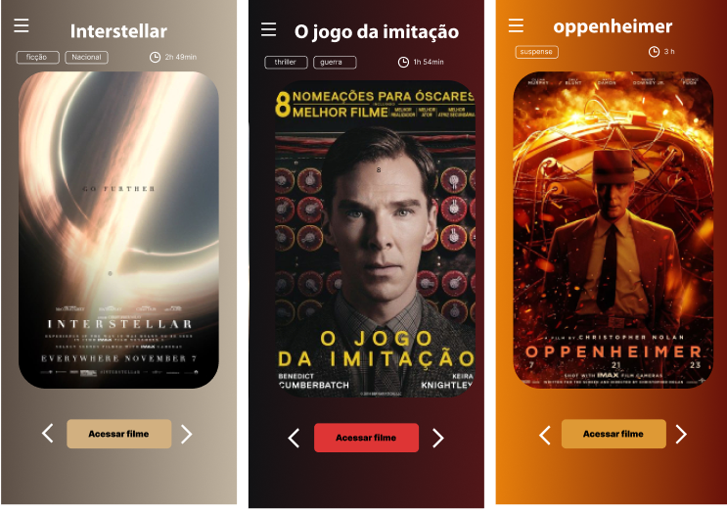
Figura 1 -Tela inicial

Temos a Figura 1 - Tela Inicial de um aplicativo de agendar sessões de filmes, que exibe três sugestões de títulos em um formato de card vertical, comum em interfaces móveis. Os filmes destacados são Interstellar, O Jogo da Imitação (The Imitation Game) e Oppenheimer. Cada card de filme apresenta a capa do longa-metragem, o título em destaque, informações como gênero (ficção, Nacional; thriller, guerra; suspense) e duração (2h 49min, 1h 54min, 3h), e um botão central com a chamada "Acessar filme" para iniciar a reprodução. Elementos de navegação como setas laterais (< >) permitem a rolagem entre os cards de sessões disponível, e um ícone de menu (☰) no canto superior esquerdo de cada seção indica o menu do aplicativo.

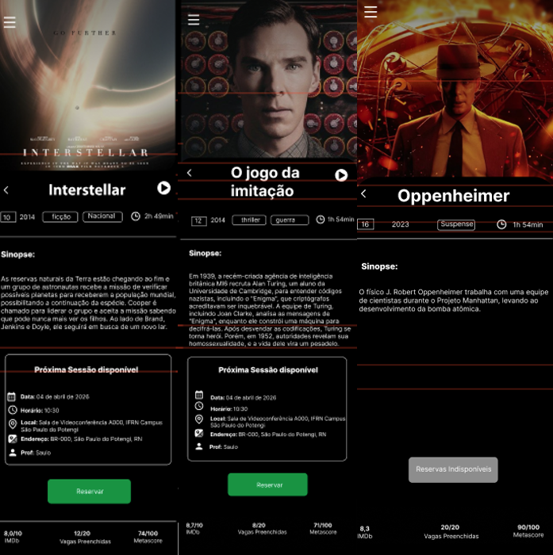
Figura 2 - Reservar Filmes

O protótipo da figura 2 foca em exibir informações detalhadas sobre filmes e a disponibilidade de sessões específicas em um local acadêmico (IFRN). A tela está dividida em três colunas de informações, uma para cada filme, com uma estética escura. Para Interestelar e O Jogo da Imitação, são mostradas sinopses, classificações de gênero, duração, notas (IMDb e Metascore) e, mais importante, a Próxima Sessão disponível, que indica a data de exemplo (04 de abril de 2026), horário (10:30), local (Sala de Videoconferência ADCO, IFRN Campus São Paulo do Potengi), endereço e o professor responsável. É possível notar que ambos mostram o botão de Reservar em verde. Já para Oppenheimer, são exibidas a sinopse e as notas, mas a seção de reservas está marcada como Reservas Indisponíveis em cinza, indicando que a sessão disponibilizada já atingiu o número máximo de vagas reservadas por outros usuários.

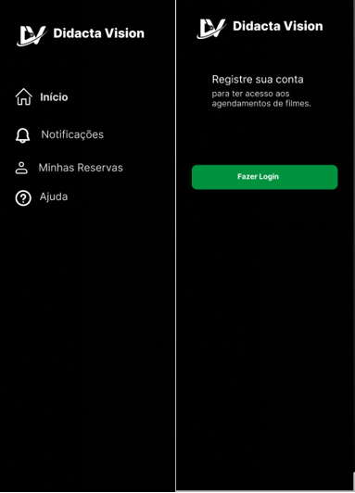
Figura 3 – Menu Hambúrguer

A imagem da figura 3 é um protótipo de tela do aplicativo Didacta Vision que, apesar de mostrar a mesma interface de navegação em ambas as metades, ilustra a restrição de acesso para usuários não autenticados. O lado esquerdo exibe o menu lateral principal do aplicativo, com opções como Início, Notificações, Minhas Reservas e Ajuda. O lado direito, no entanto, mostra a tela de conteúdo que o usuário vê ao tentar acessar as funcionalidades do aplicativo sem estar logado, informando explicitamente que é necessário "Registre sua conta para ter acesso aos agendamentos de filmes" e fornecendo o botão "Fazer Login" em destaque, confirmando que as funcionalidades de agendamento e reserva são exclusivas para usuários registrados.

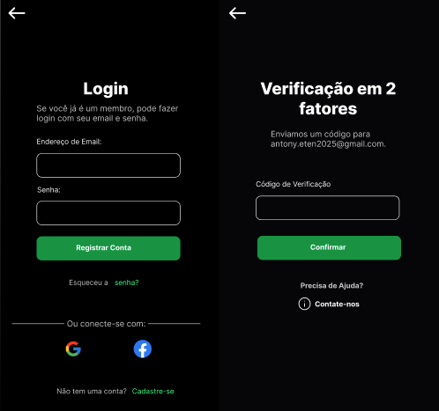
Figura 4 - tela de login e autenticação de 2 fatores

O conjunto de imagens da figura 4 mostra as etapas de autenticação do aplicativo Didacta Vision, dando sequência à tela anterior que exigia o login. A primeira tela (à esquerda) é o formulário de Login, onde o usuário pode entrar com Endereço de Email e Senha, com a opção de "Registrar Conta" (apesar de ser uma tela de Login), ou se conectar usando contas do Google ou Facebook; há também links para "Esqueceu a senha?" e "Cadastre-se" para quem ainda não possui conta. A segunda tela (à direita) ilustra a etapa de "Verificação em 2 fatores", na qual um código é enviado para o email do usuário de exemplo ("antony.eten2025@gmail.com") e deve ser inserido no campo Código de Verificação e confirmado, garantindo a segurança do acesso antes de liberar as funcionalidades completas do aplicativo.

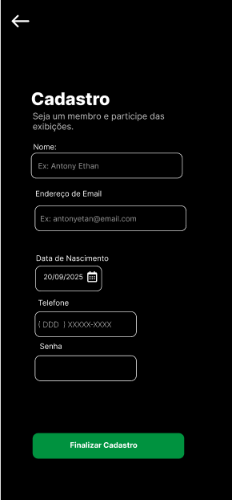
Figura 5 - Cadastro

A figura 5 do protótipo Didacta Vision detalha o fluxo de Cadastro de um novo usuário. A tela, intitulada "Cadastro", convida o usuário a se tornar um membro para "participar das exibições". O formulário solicita informações pessoais básicas necessárias para a criação da conta, que incluem: Nome (com um exemplo sugerido de "Antony Ethan"), Endereço de Email (com o exemplo "antonyetan@email.com"), Data de Nascimento (com um ícone de calendário e a data "20/09/2025" preenchida), Telefone (com o formato sugerido: {DDD | XXXXX-XXXX}), e a definição de uma Senha. Ao final do preenchimento de todos esses dados, o usuário finaliza o processo através do botão em destaque verde, rotulado "Finalizar Cadastro".

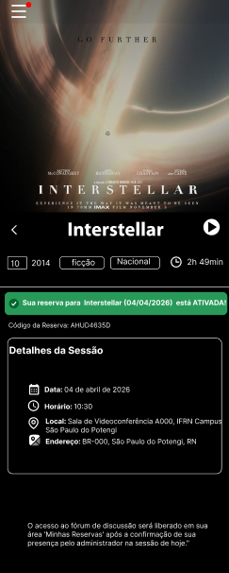
Figura 6 - Reserva do FIlme

A imagem da figura 6 que mostra a tela de confirmação de reserva do filme Interestelar exibe o sucesso da transação no aplicativo Didacta Vision. No topo, há a capa do filme, seu título, classificações (10, 2014, ficção, Nacional) e duração (2h 49min). Uma notificação verde confirma que a reserva para Interestelar na data 04/04/2026 está ativada e fornece o Código da Reserva de exemplo: AHUD4635D. A seção "Detalhes da Sessão" reitera a Data (04 de abril de 2026), Horário (10:30), o Local (Sala de Videoconferência A000, IFRN Campus São Paulo do Potengi) e o Endereço (BR-000, São Paulo do Potengi, RN). Por fim, uma observação informa que o acesso ao fórum de discussão será liberado na área "Minhas Reservas" após a confirmação da presença pelo administrador na sessão.

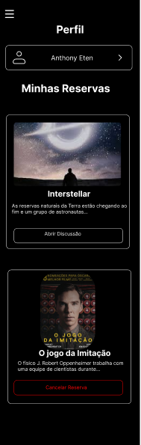
Figura 7 - Minhas reservas

A figura 7 do protótipo Didacta Vision apresenta a área de "Perfil" do usuário logado, com foco na seção "Minhas Reservas". No topo, é exibido o nome do usuário, "Anthony Eten", com um ícone de seta lateral > que pode ser acessado para visualização de informações do perfil. Abaixo, a lista de reservas ativas inclui o filme Interestellar, para o qual o botão "Abrir Discussão" é mostrado, sugerindo que o fórum foi liberado após a confirmação de presença na sessão. O segundo filme listado é O Jogo da Imitação, e para este, é apresentada a opção de "Cancelar Reserva", permitindo que o usuário gerencie e desista desse agendamento específico. Essencialmente, esta tela funciona como um painel de controle pessoal para o gerenciamento das interações e agendamentos do usuário no aplicativo.

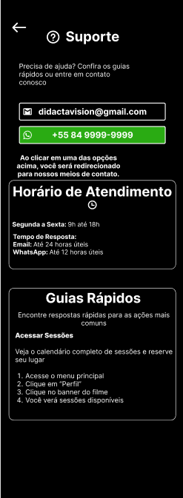
Figura 8 – Ajuda

A imagem da figura 8 apresenta a tela de Suporte do aplicativo Didacta Vision, oferecendo aos usuários várias formas de obter ajuda e contato. No topo, há informações de contato direto, que incluem um e-mail (didactavision@gmail.com) e um número de WhatsApp (+55 84 9999-9999), ambos clicáveis para redirecionamento. A seção de Horário de Atendimento especifica que o suporte está disponível de Segunda a Sexta, das 9h até 18h, com o Tempo de Resposta estimado em até 24 horas úteis por Email e até 12 horas úteis por WhatsApp. Por fim, a seção Guias Rápidos fornece respostas para ações comuns, como o passo a passo para Acessar Sessões: "1. Acesse o menu principal", "2. Clique em 'Perfil'", "3. Clique no banner do filme" e "4. Você verá sessões disponíveis", orientando o usuário a encontrar o calendário de sessões e fazer sua reserva.
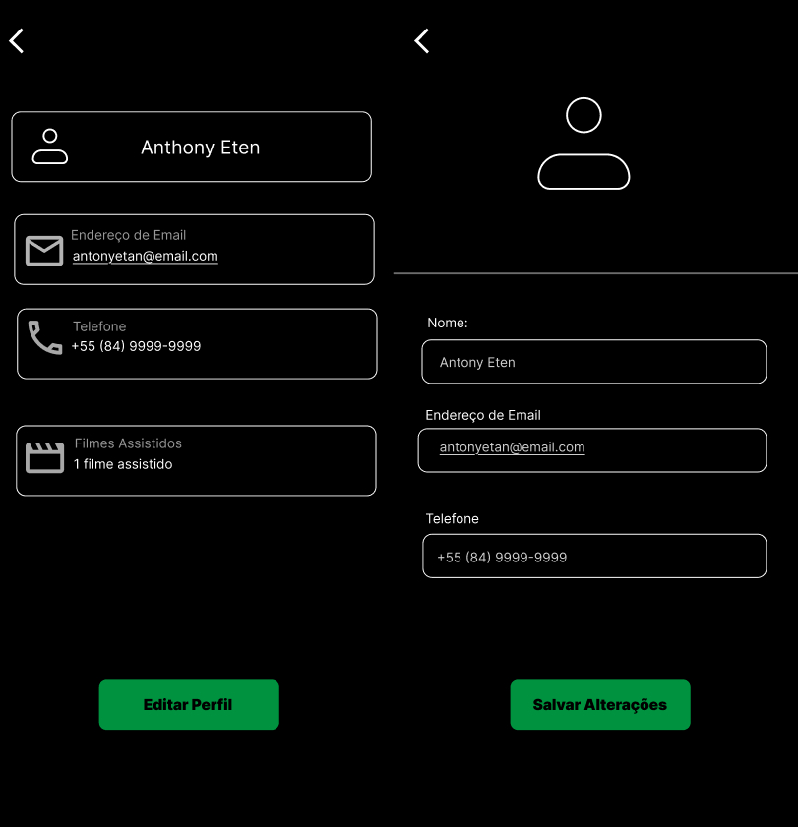
Figura 9 - Editar Perfil

A imagem da figura 9 exibe duas telas relacionadas à gestão do Perfil do usuário "Anthony Eten" no aplicativo Didacta Vision. A tela da esquerda mostra o "Perfil" do usuário, exibindo suas informações cadastradas de Nome ("Anthony Eten"), Endereço de Email ("antonyetan@email.com") e Telefone ("+55 (84) 9999-9999"), além de um resumo estatístico indicando que ele assistiu a "1 filme assistido”. Abaixo dessas informações, há um botão verde de ação rotulado "Editar Perfil". Ao clicar neste botão, o usuário é levado à tela da direita, que é a interface de Edição do Perfil. Nesta tela, ele pode modificar o Nome, Endereço de Email e Telefone em campos editáveis. Após fazer as alterações desejadas, o usuário pode confirmá-las clicando no botão verde "Salvar Alterações".
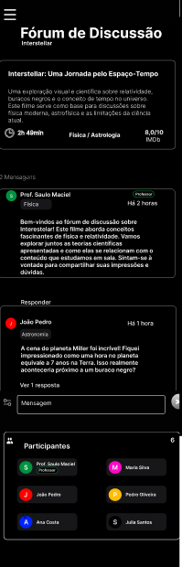
Figura 10 – Discussão

A imagem da figura 10 apresenta a tela do Fórum de Discussão do aplicativo Didacta Vision, especificamente para o filme "Interestellar: Uma Jornada pelo Espaço-Tempo". No topo, após a descrição do filme, duração (2h 49min) e nota (8.0/10 IMDb), a tela exibe uma lista de Mensagens. O primeiro comentário é do Prof. Saulo Maciel (Professor), que dá as boas-vindas e introduz o tema de discussão. Em seguida, há uma resposta de João Pedro (Astrônomo), questionando a cena do planeta Miller, indicando que o fórum é ativo e permite a participação de especialistas e usuários. A parte inferior da tela lista os Participantes ativos, como o Prof. Saulo Maciel, João Pedro, Maria Silva, Pedro Oliveira e Ana Costa, confirmando o ambiente de interação e comunidade após a exibição do filme.

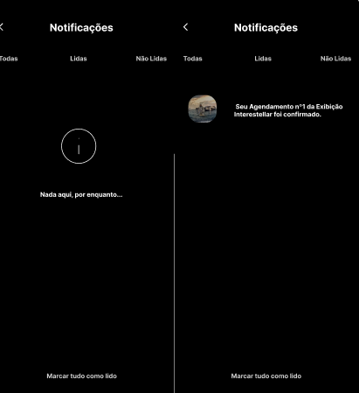
Figura 11 - Notificações

A imagem da figura 11 exibe a tela de Notificações do aplicativo Didacta Vision, dividida em duas visualizações: a primeira (à esquerda) mostra o estado padrão da aba Não Lidas, indicando que não há "Nada aqui, por enquanto..." e exibindo a opção de "Marcar tudo como lido". A segunda visualização (à direita) mostra a seção de notificações com uma mensagem nova, indicando que o "Seu Agendamento n°1 da Exibição Interestellar foi confirmado", o que significa que o sistema de reservas comunicou o sucesso de uma transação ao usuário, mantendo-o informado sobre o status de seus agendamentos no aplicativo.

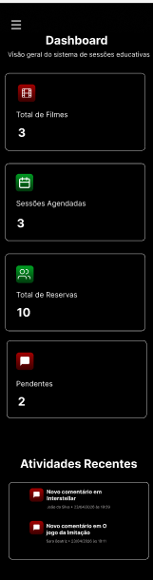
Figura 12 – Dashboard

A imagem da figura 12 exibe o Dashboard do sistema de sessões educativas Didacta Vision, oferecendo uma visão geral e estatísticas importantes. O painel resume os dados principais, mostrando que o sistema possui um Total de Filmes de 3, Sessões Agendadas em número de 3, e um Total de Reservas de 10. Há também uma métrica de Pendentes que totaliza 2. Na seção de Atividades Recentes, o painel mostra o engajamento dos usuários, listando dois novos comentários nos filmes: um em Interestellar, postado por "João da Silva", e outro em O Jogo da Imitação, postado por "Sara Beatriz". Este painel é uma área administrativa feita por Saulo para monitorar o uso e as atividades do sistema.

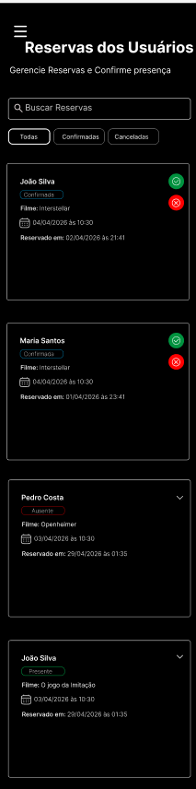
Figura 13 - Reservas dos Usuários

A imagem da figura 13 exibe uma tela de Gerenciamento de Reservas e Confirmação de Presença do aplicativo Didacta Vision, que é uma interface administrativa gerenciada por Saulo. A tela permite buscar reservas e filtrá-las por Todas, Confirmadas ou Canceladas. A lista detalha as reservas por usuário, exibindo o nome do reservante e os detalhes da sessão, como o Filme e a data/hora da sessão (por exemplo, "04/04/2026 às 10:30"). No exemplo, as reservas de João Silva e Maria Santos para o filme Interestellar estão marcadas como Confirmada e possuem ícones que sugerem a possibilidade de validação ou cancelamento da presença. Já as reservas de Pedro Costa para Oppenheimer e a segunda de João Silva para O Jogo da Imitação estão marcadas como Ausente, indicando que o administrador pode registrar a falta do usuário na sessão. Esta tela é essencial para a gestão do evento e liberação de acesso aos fóruns de discussão.

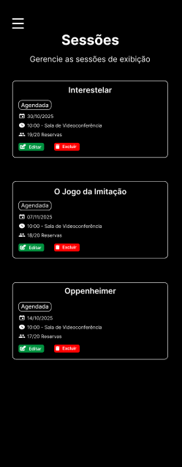
Figura 14 – Sessões

A imagem da figura 14 é uma tela de Gerenciamento de Sessões do aplicativo Didacta Vision, provavelmente uma interface de administração ou para o gestor do conteúdo, intitulada "Sessões" com a descrição "Gerencie as sessões de exibição". A tela lista as sessões agendadas para três filmes: Interestelar, O Jogo da Imitação e Oppenheimer. Para cada filme, é exibida a data de agendamento (por exemplo, 30/10/2025 para Interestelar), o horário e local (10:00 - Sala de Videoconferência) e o status das reservas, mostrando o número de vagas preenchidas em relação ao total (ex: 19/20 Reservas). Crucialmente, cada sessão listada possui botões de ação para Editar e Excluir a sessão, indicando que esta é a área onde o administrador mantém o calendário de exibições atualizado.

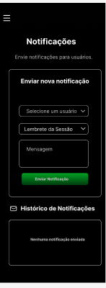
Figura 15 - Gerenciamento de Notificações pelo Admin

A imagem da figura 15 apresenta a tela de Envio de Notificações do aplicativo Didacta Vision, que é uma ferramenta administrativa para comunicação direta com os usuários. A interface permite ao gestor Enviar nova notificação, onde é possível Selecionar um usuário, definir o tipo de aviso (como Lembrete da Sessão) e redigir a Mensagem, que pode ser enviada clicando no botão verde "Enviar Notificação". Na parte inferior da tela, o Histórico de Notificações mostra o registro dos comunicados já enviados, embora no estado atual, ele indique "Nenhuma notificação enviada".

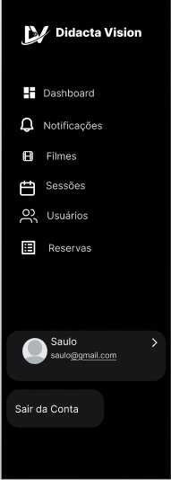
Figura 16 - Menu do Admin

A Figura 16 exibe o Menu do Administrador do aplicativo Didacta Vision, que é o painel de navegação dedicado à gestão e controle do sistema de sessões educativas. O menu lista as principais áreas de acesso administrativo: Dashboard (visão geral), Notificações (para envio de comunicados), Filmes, Sessões (gestão de agendamentos), Usuários e Reservas (para confirmação de presença). No rodapé do menu, é exibido o perfil do administrador logado, identificado como "Saulo" com o e-mail "saulo@gmail.com", além da opção "Sair da Conta". Este menu centraliza todas as ferramentas necessárias para a operação e monitoramento do aplicativo.

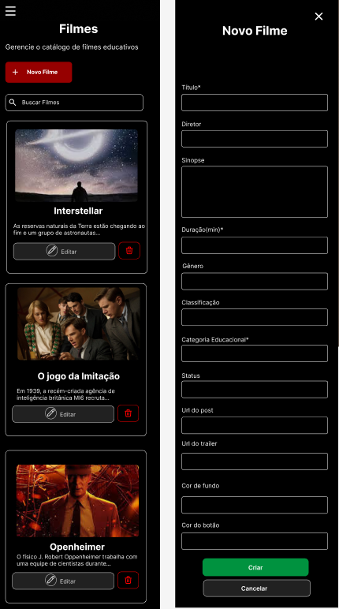
Figura 17 - Cadastrar Filme

A figura17 apresenta a tela de Gerenciamento de Filmes do aplicativo Didacta Vision, que é uma interface administrativa fundamental para a gestão do conteúdo. O lado esquerdo mostra a lista de Filmes atualmente cadastrados no catálogo, que são Interestellar, O Jogo da Imitação e Oppenheimer, cada um exibindo uma sinopse resumida e botões para Editar ou Excluir. Há também uma opção de "+ Novo Filme" e um campo de "Buscar Filmes". O lado direito exibe o formulário de "Novo Filme" (Cadastrar Filme), que deve ser preenchido com diversos detalhes como: Título, Diretor, Sinopse, Duração, Gênero, Classificação, Categoria Educacional, Status, URLs para o post e trailer, e até mesmo Cor de fundo e Cor do botão, finalizando com as opções Criar ou Cancelar. Em suma, a tela permite ao administrador manter e expandir o catálogo de filmes educativos do sistema.

- PRINCIPAIS DESAFIOS ATÉ O MOMENTO
Até o momento, o projeto encontra-se em fases iniciais de análise e definição.
Apesar disso, alguns desafios importantes já foram identificados:
Definição e entendimento do problema
Um dos principais desafios foi compreender claramente o problema a ser resolvido pelo sistema. Isso exigiu discussões aprofundadas, revisões e alinhamento entre os integrantes do grupo.
- Levantamento e organização dos requisitos
Coletar, priorizar e documentar os requisitos funcionais e não funcionais de forma clara e objetiva foi um processo desafiador. Em alguns casos, houve dificuldade para traduzir as ideias em requisitos técnicos específicos.
- Divisão de tarefas entre os integrantes do grupo
Estabelecer uma divisão equilibrada e eficiente das responsabilidades exigiu diálogo e planejamento. Houve dificuldades iniciais quanto à gestão do tempo e ao comprometimento com prazos.
- Escolha das ferramentas e metodologias
Decidir quais ferramentas utilizar para documentação, comunicação e desenvolvimento do projeto também demandou análise, levando em consideração o nível de conhecimento e familiaridade da equipe.

ANEXOS
Sobre a entrevista com o Saulo, o seguinte, ele disse que ele gostaria de um sistema para o projeto de extensão dele, (0:10) que nesse sistema pudesse ter a organização dos filmes, a divulgação dos filmes para os usuários tanto internos quanto externos da escola. (0:22) E ele falou também que para 20 pessoas, 10 sendo do escola, 10 sendo de fora. (0:34) Também ele falou que, semanalmente, a exibição dos filmes, que o sistema seria bastante bom para a divulgação, (0:46) que também ele disse que também poderia ser mais organizado se já esse sistema, os usuários pudessem fazer suas inscrições.

- REFERÊNCIAS

AQUILES, Alexandre e Rodrigo Ferreira. Controlando Versões com Git e GitHub. 1ªEdição. São Paulo. Casa do Código. 2014.
PIMENTA, R. P.; PESSOA, C. R. M. Extensão universitária e tecnologias digitais: experiências e possibilidades. Revista Extensão em Foco, v. 9, n. 2, 2022.
LÉVY, Pierre. Cibercultura. São Paulo: Editora 34, 1999.
FREIRE, Paulo. Educação como prática da liberdade. Rio de Janeiro: Paz e Terra, 1967.
BRASIL. Base Nacional Comum Curricular (BNCC). Brasília: MEC, 2017.
PRESSMAN, Roger S. Engenharia de Software: uma abordagem profissional. 7. ed. São Paulo: McGraw-Hill, 2011.
SOMMERVILLE, Ian. Engenharia de Software. 10. ed. São Paulo: Pearson, 2019.
PMBOK® Guide – A Guide to the Project Management Body of Knowledge. 6ª ed. Project Management Institute, 2017.
BEAL, Adriana. Gestão de Requisitos: software orientado ao negócio. Rio de Janeiro: Brasport, 2013.
DRUCKER, Peter. Administração por Objetivos. São Paulo: Pioneira, 1981.

